关于举办第十四届
“全国少年儿童电子琴•数码钢琴大赛”的通知

各省、市、自治区、直辖市参赛单位：
为进一步推动我国音乐教育事业的普及和发展，促进少年儿童现代音乐综合素质的提高，由卡西欧（上海）贸易有限公司主办，新疆维吾尔自治区音乐家协会电子琴学会承办的第十四届“全国少年儿童电子琴、数码钢琴大赛”。将于2012年8月在新疆•乌鲁木齐举办。现将有关事项通知如下：
一、比赛时间：2012年8月14日——8月17日
二、比赛地点：新疆乌鲁木齐市
三、参赛项目：
电子琴独奏：甲、乙、丙三组
电子琴合奏：每四人一组
数码钢琴独奏：1组
四、参赛办法：
（一）参赛形式：比赛分预赛、决赛。预赛由各省市自行组织。各参赛单位必须举行预赛并将预赛资料与参赛选手报名资料一起提交给大赛组委会，只有通过预赛产生的选手，方有资格参加全国决赛，否则将取消其比赛资格。
（二）参赛人数
各代表队分别选出电子琴甲、乙、丙三组各1名选手、数码钢琴组1名选手参加比赛，合奏选出1组共4名选手参加比赛（合奏选手可以与独奏选手重复，但是不得影响比赛的正常进行）。
（三）参赛条件：
1、电子琴独奏
甲组：1997年7月1日后——2000年6月30日前
乙组：2000年7月1日后——2003年6月30日前
丙组：2003年7月1日后——2005年6月30日前
2、电子琴合奏：
凡在1997年7月1日后——2005年6月30日前出生的少年儿童均可参加。
3、数码钢琴独奏：
年龄在1997年7月1日后——2005年6月30日前出生的少年儿童均可参加
五、比赛项目：
 | 规定曲 | 自选曲 | 即兴演奏 | 视奏
甲组独奏 | 1首 | 1首 | 1首
乙组独奏 | 1首 | 1首 | 1首
丙组独奏 | 1首 | 1首 |  | 1首
电子琴合奏 | 1首 | 1首 | 1首
数码钢琴独奏 | 1首 | 1首 | 1首

注1、电子琴独奏、电子琴合奏、数码钢琴独奏的自选曲目时间应控制在6分钟以内，超过时长将被评委叫停，但不影响评分。
注2、电子琴独奏、电子琴合奏、数码钢琴独奏的规定曲目将另行通知。
六、指定用琴
甲组、乙组、丙组用琴：CTK-7300
合奏用琴：四台CTK-7300
数码钢琴：PX-330BK/WE
各省代表队以及选手的参赛资格需得到大赛组委会确认，其练习用琴或购琴事宜请与当地卡西欧经销商或代理商联系。
大赛组委会负责提供正式比赛用琴。
七、设奖：
1、演奏奖：
电子琴独奏甲、乙、丙三组各设一等奖1名、二等奖3名、三等奖6名、优秀奖若干名；其中一等奖奖金3000元，二等奖奖金1500元，三等奖奖金1000元。
电子琴合奏设一等奖1名、二等奖3名、三等奖6名、优秀奖若干名。其中一等奖奖金3000元/每人、二等奖奖金1500元/每人，三等奖奖金1000元/每人。
数码钢琴独奏设一等奖1名、二等奖3名、三等奖6 名、优秀奖若干，其中一等奖奖金3000元，二等奖奖金1500元，三等奖奖金1000元。
2、创作奖：
本届大赛设创作奖，参评作品可在报到时交大赛组委会。参评作品的具体规定见附件。
3、园丁奖：授予获得一、二、三等奖选手的直接指导教师。
4、团体奖：授予甲、乙、丙组及合奏、数码钢琴独奏分数总和前三名的代表队。
5、即兴演奏奖：本次大赛设即兴演奏奖，授予甲、乙组和合奏与数码钢琴即兴演奏中得分最高的选手。
八、比赛要求：
1、请于2012年6月15日前（以当地邮戳为准），将随通知附去的报名回执寄回大赛办公室报名，逾期按放弃参赛资格处理。回执必须填写详细地址、邮政编码、

联系人及电话，必须加盖公章。
2、参加决赛的各代表队，可派1名领队及2名指导教师参加，参赛选手食宿费用自理，领队及指导教师在大赛举办地参赛时的食宿由大赛办公室统一提供。往返旅费及其他费用均自理。
3、各代表队参加决赛的选手名单，须附户口复印件，请于2012年6月15日前报大赛办公室。
4、大赛组委会办公室设在新疆音乐家协会电子琴学会培训中心。如有问题，请与大赛办公室沟通。
联系地址如下：
地址：乌鲁木齐西虹东路68号和顺一巷19号（一楼）
邮 编：830092
联系人：马 彪
电 话：0991---4670115
卡西欧公司联系方式：
地址：上海遵义路100号虹桥上海城A座10楼
邮 编：200051
联系人：韩天、高军
电 话：021-61974898-303/302，
传 真：021-61974894



第十四届全国少年儿童 新疆维吾尔自治区 卡西欧（上海）贸易
电子琴数码钢琴 音乐家协会
比赛组委会 电子琴专业委员会 有限公司电子乐器事业部

关于第十四届“全国少年儿童电子琴
数码钢琴大赛”创作奖评奖的通知

为了提高音乐的整体表现力度，鼓励创作有当代主流音乐风格、较高水平的电子琴乐曲，本届大赛设创作奖，现将有关事项通知如下：
1、凡申报参加创作奖评奖的作品，必须是2010——2012年新创作的电子琴乐曲，创作程度很大的改编作品也可申报。已经参评过的作品将不再予以评审。
2、作品须注明作者姓名、单位、邮编和通讯地址；每首作品均须自备[一式十五份复印件]，在报道当天交至大赛现场办公室。
3、参评作品须在本届大赛中，经选手在现场演奏。作品不限风格，长度不超过六分钟。
4、对改编曲，视其改编水平和创造性，酌情予以评奖。5、本次评奖设最佳创作奖若干名和优秀创作奖若干名。
6、凡改编的作品，其改编者须遵守我国出版法中的有关规定，须经原曲作者同意之后，方可进行改编和投稿，并注明“原曲作者同意改编”字样。凡因改编曲由我会发表或出版后引起的版权纠纷，一律由改编者承担法律责任，与我司无关。
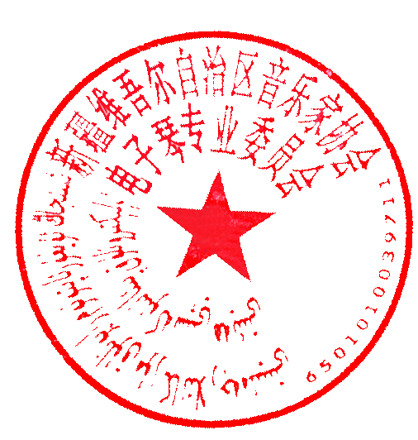

新疆维吾尔自治区音乐家协会 第十四届全国少年儿童 卡西欧（上海）贸易
电子琴专业委员会 电子琴数码钢琴比赛组委会 有限公司
附件2：
回 执
大赛组委会：
我们决定报名参加2012第十四“全国少年儿童电子琴、数码钢琴大赛”决赛阶段的比赛。

通讯地址及邮编：

单位（加盖公章）：
联系人：
联系电话：

